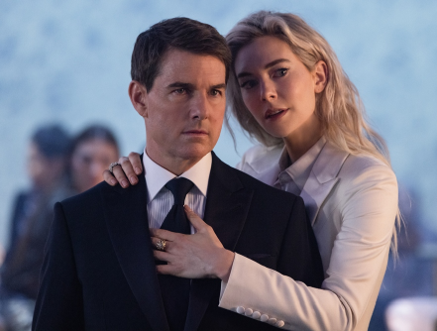
Mission: Impossible Odplata – První část
(Mission: Impossible – Dead Reckoning Part One)
Premiéra: 13. 7. 2023

UIP – Paramount, USA, 2023
Režie: Christopher McQuarrie
Scénář: Bruce Geller, Christopher McQuarrie, Erik Jendresen
Kamera: Fraser Taggart
Hudba: Lorne Balfe
Hrají: Tom Cruise, Rebecca Ferguson, Simon Pegg, Haley Atwell, Vanessa Kirby, Ving Rhames

Mission: Impossible, nejnadupanější akční série současnosti, se vrací na filmové plátno. V čele party agentů, pro kterou není žádná mise nesplnitelná, opět stojí Ethan Hunt, jehož představitel Tom Cruise se stal synonymem slovního spojení „nic není nemožné“.
„Začali jsme tím, že jsem se Toma zeptal, co by chtěl ve filmu udělat,“ říká režisér Christopher McQuarrie, který natočil dva poslední díly série a jako scenárista je podepsán pod hitem Top Gun: Maverick. „Řekl mi, že chce na motorce skočit z útesu, a pak se zeptal, co bych rád viděl já. A já jsem chtěl vždycky natočit vykolejení vlaku. Tak se zrodily dvě klíčové scény,“ vysvětluje režisér.
Ethan Hunt se s týmem Impossible Mission Force tentokrát vydává po stopách děsivé zbraně, jež má potenciál zničit celé lidstvo, aby ji zajistil dřív, než se dostane do rukou nějakého šílence. Při svém zběsilém a nebezpečném pátrání se však musí neustále ohlížet přes rameno, protože z jeho dávné minulosti se vynořil až příliš živý přízrak. Gabriel (Esai Morales) znal Ethana v dobách, kdy ještě nebyl elitním agentem, a ví o každé jeho slabině. Ethan, pro kterého bylo vždy zdraví a bezpečí jeho blízkých a členů týmu víc než úspěšně splněná mise, možná bude tentokrát muset své priority přehodnotit.
Natáčení filmu začalo velmi neobvykle, tou vůbec nejobtížnější scénou. Tom Cruise v ní skočí na motorce z vysokého útesu a posléze přistane s padákem. Jak je u něj zvykem, kaskadérský kousek natočil sám. „Nebylo to snadné, jenže já mám zodpovědnost k divákům, studiu, štábu, hercům a celému průmyslu. Když chci vyprávět dobrý příběh, nemůžu dělat kompromisy,“ vysvětluje.

Přístupnost: nevhodné pro děti do 12 let
Žánr: akční thriller
Verze: český dabing (2D), anglicky s českými titulky (2D, IMAX 2D)
Stopáž: 163 min
Formát: 2D DCP, IMAX 2D, 4DX, zvuk 5.1, 7.1, ATMOS
Monopol do: 13. 7. 2026
Programování: Zuzana Černá, GSM: 602 836 993, cerna@cinemart.cz
Filmy si objednejte na www.disfilm.cz

